Великая заслуга учителей-фронтовиков в том, что они сумели пройти войну, с честью выполнить долг гражданина и патриота на полях сражений. Не озлобившись на жизнь, стали учителями, учили детей своему богатому житейскому опыту.

Колтунов Евгений Борисович
Родился 1 марта 1920 года в городе Милославичи Белорусской ССР. Ушёл на фронт добровольцем.
Участник ВОВ в составе Северо – Западного фронта в воздушно – десантной бригаде, заместитель командира воздушно – десантной роты.
Награжден орденом Отечественной войны I степени, медалями «За боевые заслуги», юбилейными.
Работал заведующим гороно, учителем физики, с 1947 по 1977 гг. – директор средней школы № 1 им. А. С. Пушкина.

Лихачев Петр Васильевич
Призван в Красную Армию в декабре 1939 года Полевским РВК Свердловской области.
Участник ВОВ в составе 209-й стрелковой дивизии Забайкальского фронта, участвовал в боях с Японией с августа по сентябрь 1945 года.
Награжден орденами: Красной Звезды, Отечественной войны II степени, медалями «За победу над Германией», юбилейными. День Победы встретил в Монгольской народной республике у границ Маньчжурии.
Работал учителем в средней школе №3.
Лях Андрей Маркович
Родился 23 августа 1918 года в деревне Боголюбовка Чишлинского района Башкирской АССР.
Участник ВОВ в составе Юго- Западного фронта с 15 июля 1941 года по апрель 1943 года, командир саперной роты II Украинского фронта с апреля 1943 по август 1944 гг., командир батальона II Дальневосточного фронта с апреля 1943 по 3 сентября 1945 года, офицер связи, капитан.
Награждён орденами: Красной Звезды, Отечественной войны I и II степени, медалями «За отвагу», «За оборону Сталинграда», юбилейными.

Махнев Вениамин Семенович
Родился 8 июня 1924 года в деревне Гвоздевка Яранского района Кировской области.
Участник ВОВ в составе 451-го гаубичного артиллерийского полка, разведчик, рядовой. Тяжело ранен в августе 1943.
Награжден медалями: «За отвагу», «За победу над Германией», «За освоение целинных земель», юбилейными.
В 1963-1976 гг. учитель, директор школы №3.

Мосеев Петр Григорьевичс
Родился 29 июня 1917 года в городе Нижняя Салда.
Участник ВОВ в составе 23-го отдельного инженерно–саперного батальона 50-й штурмовой бригады Северо-Западного, Калининского, I и II Прибалтийского, Ленинградского и Забайкальского фронтов, старшина, помощник командира взвода.
Ранен в 1945 году, инвалид II группы.
Награжден орденами: Красной Звезды, Отечественной войны IIстепени, медалями «За победу над Германией», «За победу над Японией», юбилейными.
Работал в школе №1 им. А.С.Пушкина, в авиаметаллургическом техникуме, учителем, завучем школы №4

Нерослов Борис Иванович
Родился 22 июня 1920 года в городе Екатеринбурге.
Участник ВОВ в составе 585-го авиаполка.
Награжден орденами Красного Знамени, Отечественной войны I степени и медалями. Дважды ранен.
Работал учителем трудового обучения в школе №4.

Темпалов Александр Иванович
Родился в 1911 году в городе Нижняя Салда. Участник ВОВ в составе 22-й гвардейской Уральской стрелковой дивизии 2-го гвардейского Краснознаменного Николаевско- Будапештского модернизированного полка. Командир минометной роты. Ранен в 1942 году.
Директор школ № 1, 4, 17, 14.

Тычкин Николай Семенович
Родился 6 мая 1915 года в деревне Тычкино Махневского района Свердловской области. Участник ВОВ в составе 31-го отделения автосанитарной роты, старшина. Тяжело ранен в 1942 году.
Награжден орденом Красной Звезды, медалями «За победу над Германией», «За оборону Москвы», юбилейными.
Работал: директором Верхотурской средней школы, заведующим гороно г.Верхняя Салда, директором школы №9.

Тимофеева Анна Федоровна
Служила в 94-й отдельной роте связи при 254-ой авиационной дивизии. Была радисткой на радиостанции.
После войны окончила Челябинское педагогическое училище и 39 лет посвятила детям.
Награждена медалями «За доблестный труд в ВОВ 1941-1945», «За участие в боевых действиях против японских империалистов», «Ветеран труда», юбилейными.
Работала в средних школах № 6, 2.

Шепоренко Владимир Андреевич
Родился 10 ноября 1922 года в городе Верхняя Салда.
Служба в рядах Красной Армии с апреля 1941 года по июнь 1946 года. В Особой штурмовой авиабригаде генерал-майора А.И. Подольского был механиком по вооружению. Обслуживал боевые вылеты самолетов Ил-2. Награжден медалями «За победу над Германией», юбилейными.
Работал в школах № 9, 4.
Советуем прочесть:
1. Бабина С. "Учитель! Перед именем твоим позволь смиренно преклонить колено..." : [школа № 1 отмечает 100-летний юбилей Е. Б. Колтунова] // Биржа новостей, 2020. — № 12(3 апр.). — C.4 : фот.
2. Заводская Л. 100-летию патриота посвящается : [Шепоренко Владимир Андреевич - учитель, краевед, участник ВОВ] // Биржа новостей, 2022. — № 45 (18 нояб.). — C.4-5 : фот.
3. Нерослова В. Учитель, перед именем твоим : [Колтунов Е. Б. - участник ВОВ, заслуженный учитель РСФСР, директор школы № 1 им. А. С. Пушкина] // Орбита+ТВ, 2015. — 26 фев. (№ 9). — С. 9 : фот.
4. Потехина Т. Учил строго, по-военному! : 13 марта салдинское учительство отметит 100-летие со дня рождения А. Темпалова - педагог, директор, отличник народного просвещения // Салдинский рабочий, 2011. — 10 март. (№9). — С. 4.
5. Путилова И. Его творческие начинания обгоняли время : [легендарному директору А. И. Темпалову - 105 лет] // Биржа новостей, 2016. — № 13 (8 апр.). — С. 2 : фот.
6. Федосеев В. Навеки в памяти народной : [встреча, посвященная памяти А. И. Темпалова и А. Г. Трифоновой состоялась в управлении образования] // Биржа новостей, 2021. — № 14(16 апр.). — C.6 : фот.
7. Ходанецкая Т. Настоящий педагог советской школы : [память о Колтунове Евгении Борисовиче] // Биржа новостей, 2020. — № 1 (17 янв.). — C. : фот.
8. Ходанецкая Т. Славный защитник Отечества : [Широковский Леонид Иванович - участник Великой Отечественной войны] // Биржа новостей. — Верхняя Салда, 2022. — № 7 (25 фев.). — C.7 : фот.
9. Шашкова Е. Директор Первой : [о Евгении Борисовиче Колтунове - первом директоре школы №1 им. А. С. Пушкина] // Новатор, 2020. — № 9 (27 фев.). — C.10 : фот.
10. Шашкова Е. Для Учителя Учителей : [открытие мемориальной доски в память о бывшем директоре Е. Б. Колтунове] // Новатор, 2017. — № 37 (15 сент.). — С. 23 : фот.
11. Заводская, Л. Учитель, перед именем твоим… / Любовь Заводская. – Екатеринбург : Уральский рабочий, 2006. - 464 с.: ил.

Составитель: Гераськова Л.М.

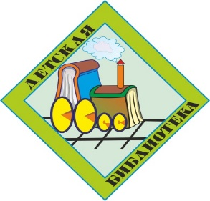

Серия буклетов
к Году Учителя и Наставника
«Об учителях с любовью»

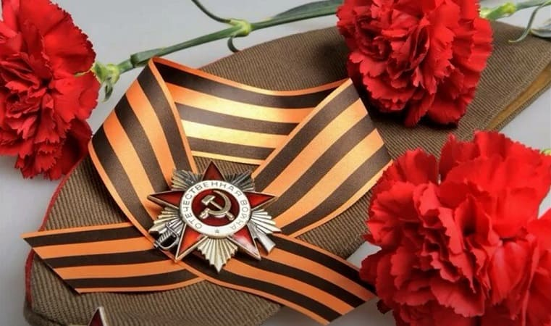

«Мы помним вас, учителя - фронтовики»

Выпуск 2

Верхняя Салда
2023

